Ára: 80 fillér

Lévai Ujság

IV.évfolyam, 22.szám 1937. szeptember 2., csütörtök

Tudósítás a Nemzeti Színház 1937/38-as évadáról
Örömmel telve értesítjük a tisztelt Nagyérdéműt: lapunkat az a megtiszteltetés érte a minap, hogy részt vehetett Nemzeti Színházunk igazgatójának, Németh Antalnak sajtótájékoztatóján, hol a várva várt 1937/38-as évadról juthattunk első kézből értékes információkhoz, melyeket nem vagyunk restek Önökkel is megosztani!
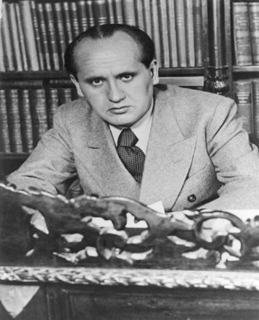
Rengeteg munka árán szerkesztőnk a tájékoztató után még egy kerekasztal-beszélgetésben is részt vehetett hol e fiatal, de annál lelkesebb és becsületes színházigazgató még több érdekfeszítő részletbe adott betekintést számunkra.
Számos kérdés merült fel az ünnepi évaddal kapcsolatban, hiszen már száz éve szórakoztatja fővárosunk közönségét a színház komédiáival, gondolkodtatja el tragédiáival vagy éppen varázsolja el színműivel. A színház közkedveltségét támasztja alá, hogy egyes lelkes támogatói - hiába nincsenek még az évad kínálatának birtokában -, máris vásároltak több előadást felölelő bérletet.
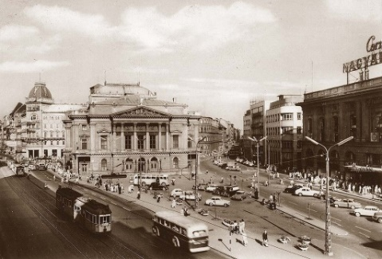
Természetesen a színházrajongók a legjobb újságot választották, ha tájékozottak kívánnak lenni az évad tekintetében, hiszen nemhogy a darabok címeit olvashatják lentebb, de még szereposztást is, sőt a darabok ismertetését is nyújtjuk Önöknek - kedvcsinálóképpen!
A centenáriumi műsorterv tükrözni fogja a Nemzeti Színház igazgatójának, Németh Antalnak az ízlését. A direktor nyilatkozta lapunknak, miszerint három legkedvesebb színpadi művét sorra színpadra fogja vinni. A nézőközönség várakozásainak megfelelően az idei év kiemelkedő premierje a Bánk Bán lesz, tisztelegve a Nemzeti Színházban elsőként előadott tragédiája előtt. A magyar nemzetet felbuzdító mű, méltó nyitánya lesz az idei év színházi szezonjának. Ezt követően a hazai drámaírás másik – méltán klasszikussá vált darabjának - Vörösmarty Mihály Csongor és Tündéjének bemutatójára kerül sor! Az címszerepben játszó Szabó Sándor és Szörényi Éva alakítása varázsolja majd el a nagyérdeműt.
Magának a direktornak a rendezésében újul meg Madách Imre leghíresebb műve, Az ember tragédiája. A drámai költemény újszerű színre vitele valószínűleg az idény egyik fő attrakciójának számít majd. Nyírő József Jézusfaragó ember című alkotásának is hatalmas sikert jósolnak. A klasszikus darabokat kedvelők Shakespeare alkotásai közül válogathatnak majd, melyek ezen év bemutatólistáján is megtalálhatóak.
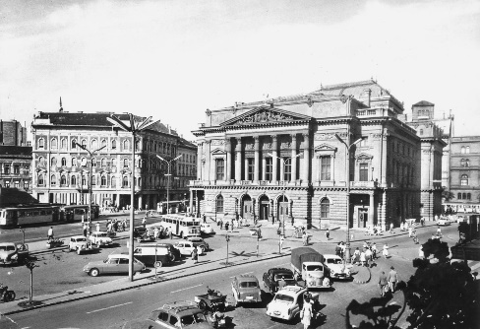
A színház igazgatója és egyben rendezője korát meghazudtoló módon, a jövőbe mutató színpadképpel és különböző kompozíciókkal igyekszik majd lenyűgözni a színház szerelmeseit. Hitvallását nagyon komolyan veszi, és minden elvét igyekszik megvalósítani: “Nemcsak összekötő kapoccsá kell lennie az időtlen irodalmi mű valamint a kortól determinált közönség, színész és színpad között, hanem a szó szoros értelmében alkotó művésszé, kinek kezében csupán anyag az irodalmi mű lelke és szóruhája, a színész teste és hangbeli adottságai, a színpad építészeti, festői és plasztikai lehetőségei, de anyag tulajdonképpen a közönség is, amelynek lelkéből formálja meg, hívja életre a rendelkezésére álló alakító eszközökkel művészi álmait” – osztotta meg tudósítónkkal ars poeticaját a teátrum direktora.

Írta: Menich Laura, Nagy Evelin főszerkesztő asszony
Közreműködött: Kovács Flóra Viola, Tóth Eszter társszerkesztők

((Megjegyzés: a „Lévai Ujság” nevet interneten találtuk; egy, az 1930-as években aktív újság viselte ezt a címet. Így az „Ujság” sem elírás, hanem direkt van úgy.))

